دورمنظمات المجتمع المدني في التغطيةالصحية الشامله
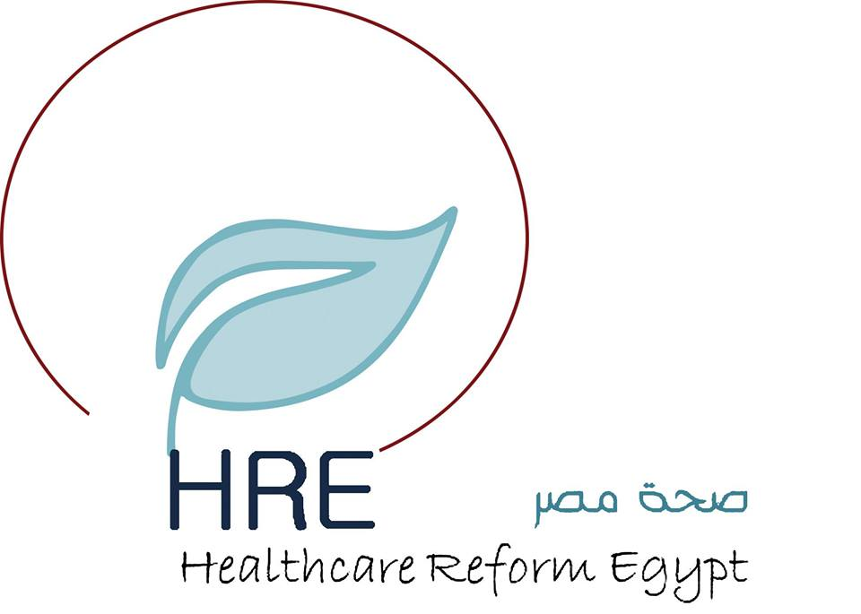
وتطوير النظام الصحي المصري
مؤتمر وورشة عمل بالاشتراك بينالاتحاد النوعى لجمعيات تطوير النظام الصحى و جمعية صحة بأسيوط

الخميس ٢٠& الجمعة ٢١ أغسطس٢٠١٥
المعهد الفنى الصحى; أسيوط

جدول الأعمال
الخميس ٢٠ أغسطس٢٠١٥
 | التسجيل | 10:00 – 10:30
المتحدث | الجلسه الأولي:التغطيةالصحية الشاملهودور الاتحاد النوعى; وتحديات تطوير الاداء الصحى
د. أ حمد انور; وكيل الوزارة | الترحيب وكلمة الأفتتاح | 10:30 – 10:45
د٠ أحمد سيكوتوري: سكرتير عام الاتحاد النوعي ورئيس جمعية صحة مصر | تقديم لليومين وبرنامج العمل | 10:45 – 10:50
د. وجيدة أنور; رئيس الاتحاد النوعى لجمعيات تطوير النظام الصحى | كلمة رئيس الاتحاد ونبذة عن لتغطيةالصحية الشاملة | 10:50 11:10
د٠ أحمد سيكوتوري | اطار عمل الاتحاد النوعي لتفعيل وتطبيق التغطيةالصحية الشاملة | 11:10 – 11:20
د٠ حسن كامل; نائب رئيس جامعة أسيوط | تطوير الاداء الصحى المصري: المشكلة والحل ودور المجتمع المدنى | 11:20 – 12:00
 | مناقشه | 12:00 – 12:30
 | استراحه | 12:30 – 13:00
المتحدث | الجلسه الثانيه: عنالتأمين الصحى وجودة الخدمات الطبية
د٠ سامى الشريف; مدير عام التأمين الصحي بأسيوط | الوضع الراهن للتأمين الصحى وتحدياته | 13:00 – 13:15
د. وجيدة أنور | قانون التأمين الصحي الجديد والتغيرات المقترحة | 13:15 – 13:30
د.رشدى الخياط; نقيب أطباء اسيوط | دور نقابة الاطباء فى تطوير النظام الصحى بمصر | 13:30 –13:45
مدير الجلسة: د. وجيدة أنور | مناقشه عامة لما سبق عرضهخلال اليوم | 13:45 –14:45
د٠ أحمد سيكوتوري | الملخص والتوصبات | 14:45 –15:00
 | الغذاء | 15:00 –15:30
الجمعة ٢١ أغسطس٢٠١٥
المتحدث | الجلسه الثالثه: حلقات نقاش عن الجمعيات الاهلية
د. وجيدة أنور | الوضع الحالى عن دور الجمعيات الاهلية فى المجال الصحى | 10:00 – 10:15
د٠ محمد فتح الله | جمعية صحة مصر وما تم من انشطة | 10:15 – 10:30
د٠ ثابت عبد المنعم | جمعية انقاذ مرضى صعيد مصر: الاهداف والاعمال | 10:3010:45
أ٠ عصام شعبان | مؤسسة العربى والتنمية المجتمعية الشاملة | 10:4511:00
د٠ محمد أبوالمجد سالم | نبذة عنجمعية اصدقاء مرضى سرطان صعيد مصر | 11:00 11:15
د٠ أحمد سيكوتوري | مناقشه عامة والختام | 11:15 11:45

